АИТС. Прослеживаемость животных
Пошаговая инструкция пользователя
АРМ переработчика
Категория идентификации: КРС. Регистрация событий на бойне

Содержание
Содержание 2
1. Общие сведения 2
2. Вход в систему 2
3. Загрузка реестра животных 3
4. Добавление событий по животному 4
4.1. Событие «Прибытие на бойню» 5
4.2. Событие «Убой животного» 6
4.3. Событие «Уничтожение бирок» 7
4.4. Событие «Идентификация туши на бойне» 8
4.5. Событие «Утилизация туши на бойне» 8
5. Завершение работы 9
6. Справочная таблица событий и параметров 9

1. Общие сведения
Автоматизированное рабочее место (АРМ) переработчика предназначено для регистрации в системе идентификации и прослеживаемости животных (АИТС) событий, связанных с убоем крупного рогатого скота на бойне: прибытия животного на бойню, убоя, уничтожения средств идентификации (бирок), идентификации туши и, при необходимости, утилизации туши.
Работа в АРМ переработчика выполняется в следующей последовательности: вход в систему → загрузка реестра животных → выбор животного → последовательная регистрация событий по животному → возврат в АРМ и завершение работы.

2. Вход в систему
1. Откройте веб-страницу системы идентификации.
2. В поле «Имя пользователя» введите свой логин.
3. В поле «Пароль» введите пароль.
4. Нажмите кнопку «Вход».
По ссылке «Сменить пароль» можно изменить пароль учётной записи, по ссылке «Обратная связь» — обратиться в службу поддержки. Ссылка «интерактивная среда обучения пользователей системы» открывает обучающий модуль.

Рисунок 1 — Окно входа в систему

3. Загрузка реестра животных
1. После входа открывается страница «АРМ переработчика». Проверьте наименование предприятия-переработчика и его GLN. При необходимости выберите предприятие из раскрывающегося списка.
2. При необходимости задайте период убытия на бойню в полях «с» и «по» и нажмите кнопку «Загрузить даты».
3. Нажмите кнопку «Загрузить животных».
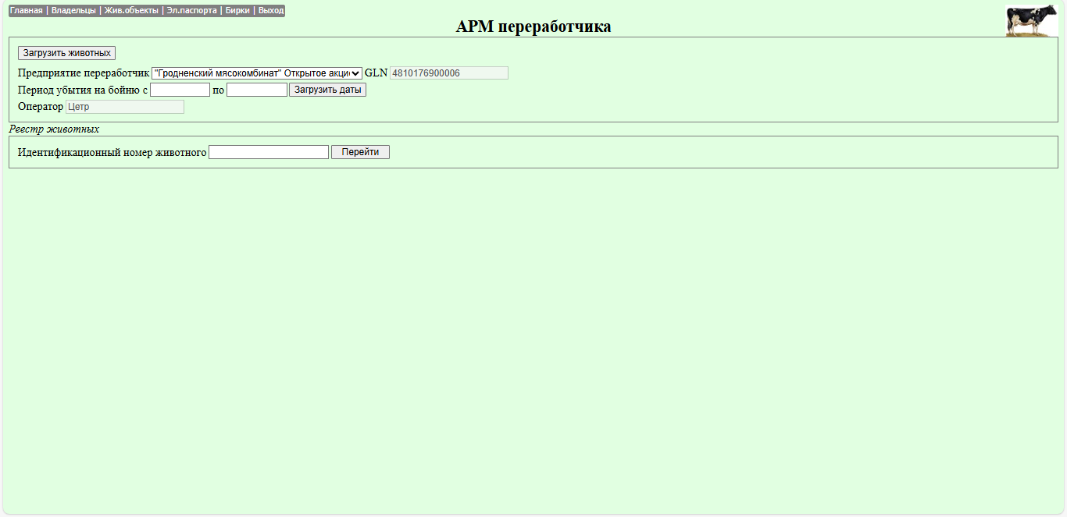
Рисунок 2 — Начальная страница АРМ переработчика
4. В разделе «Реестр животных» отобразится таблица животных, направленных на бойню: идентификационный номер животного, GLN владельца, GLN объекта, владелец и дата убытия на бойню.
5. Для перехода между страницами реестра используйте номера страниц под таблицей (1, 2, 3). Для быстрого поиска животного введите его идентификационный номер в поле «Идентификационный номер животного» и нажмите кнопку «Перейти».
Кнопка «Отменить загрузку» позволяет свернуть отображённый реестр и вернуться к начальной странице АРМ переработчика.
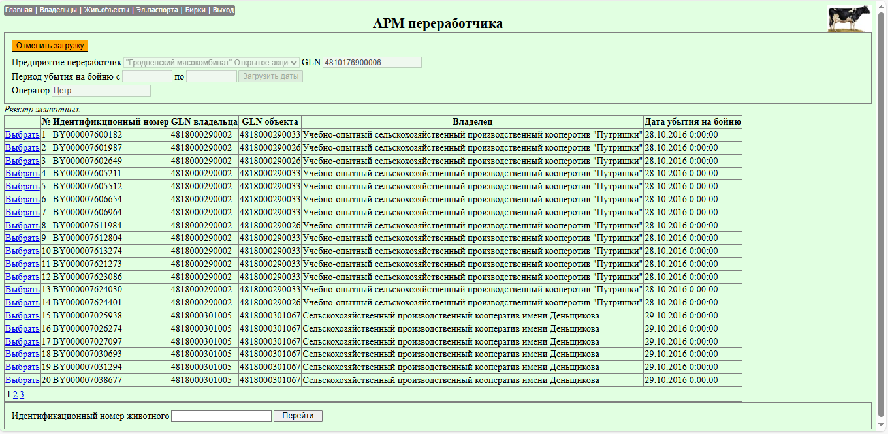
Рисунок 3 — Реестр животных, загруженных на бойню

4. Добавление событий по животному
1. В реестре животных нажмите ссылку «Выбрать» в строке нужного животного.
2. Откроется страница «Добавление событий для животного …» с указанием идентификационного номера животного и даты его убытия на бойню.
3. Для регистрации событий используются кнопки: «Прибытие на бойню», «Убой животного», «Уничтожение бирок», «Идентификация туши на бойне», «Утилизация туши». События регистрируются последовательно, по мере выполнения технологических операций.
4. Для возврата к реестру животных используйте кнопку «Вернуться в АРМ переработчика».
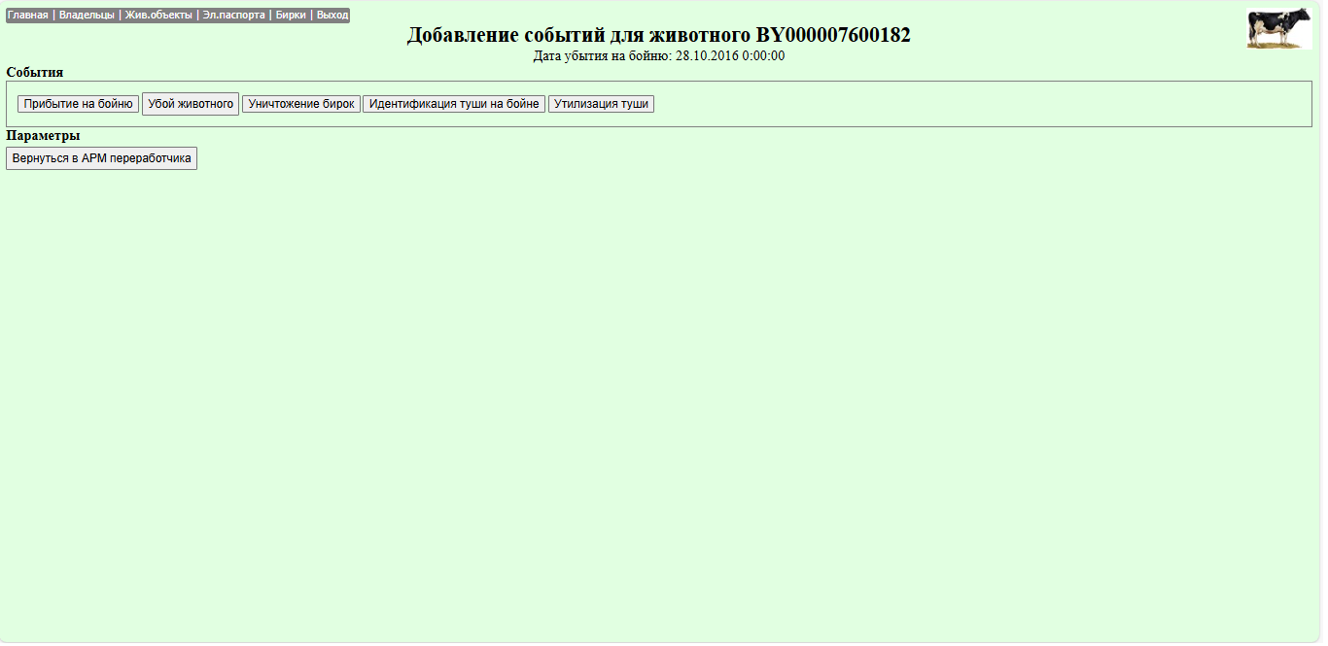
Рисунок 4 — Страница добавления событий для животного

4.1. Событие «Прибытие на бойню»
1. Нажмите кнопку «Прибытие на бойню». Событие появится в таблице «События» с указанием наименования, даты события, пользователя и даты регистрации события.
2. Проверьте параметры события в таблице «Параметры»: дата; номер бирки; GLN бойни; статус принятия на убой (например, «низкая продуктивность»).
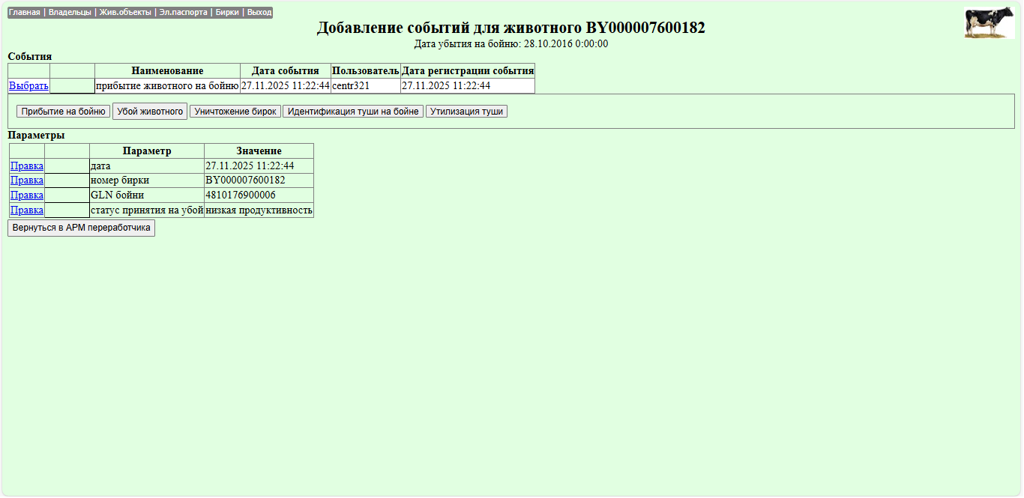
Рисунок 5 — Зарегистрированное событие «Прибытие животного на бойню»
3. Чтобы изменить значение параметра, нажмите ссылку «Правка» в соответствующей строке. Для параметра «дата» выберите нужную дату в календаре и при необходимости скорректируйте время, затем нажмите «Обновить». Для отказа от изменений нажмите «Отмена».
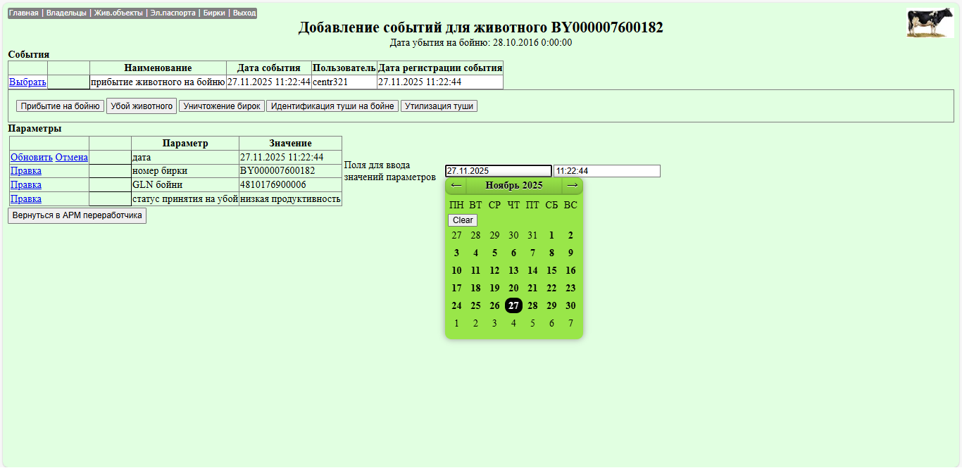
Рисунок 6 — Редактирование параметра «дата» с выбором в календаре
4. Убедитесь, что обновлённое значение отображается в таблице параметров и в строке события (поле «Дата события»).
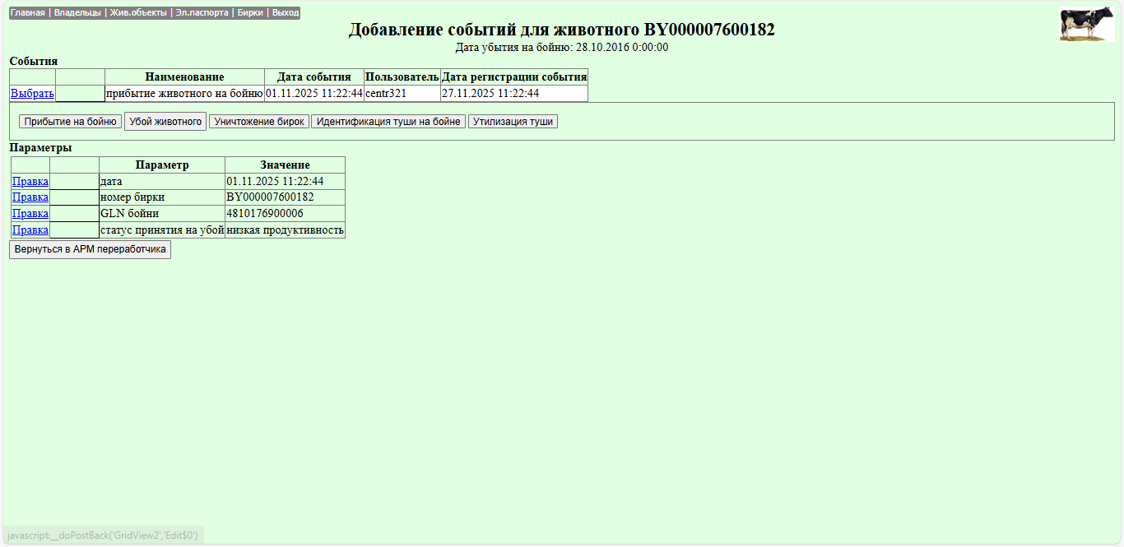
Рисунок 7 — Событие с обновлённой датой

4.2. Событие «Убой животного»
1. Нажмите кнопку «Убой животного». Событие будет добавлено в таблицу «События».
2. Проверьте параметры: дата; номер бирки; GLN бойни; результат ВСЭ (ветеринарно-санитарной экспертизы).
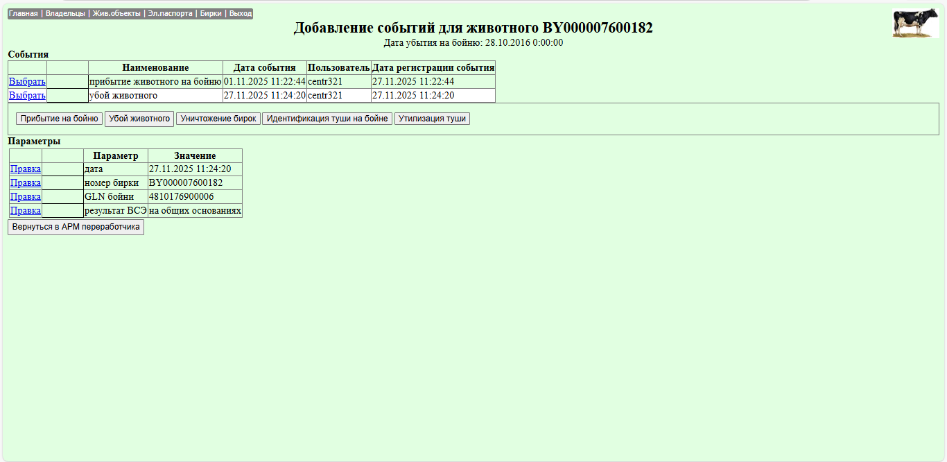
Рисунок 8 — Зарегистрированное событие «Убой животного»
3. Для изменения результата ВСЭ нажмите «Правка» в строке параметра и выберите значение из списка: «на общих основаниях», «промпереработка» или «утилизация», затем нажмите «Обновить».
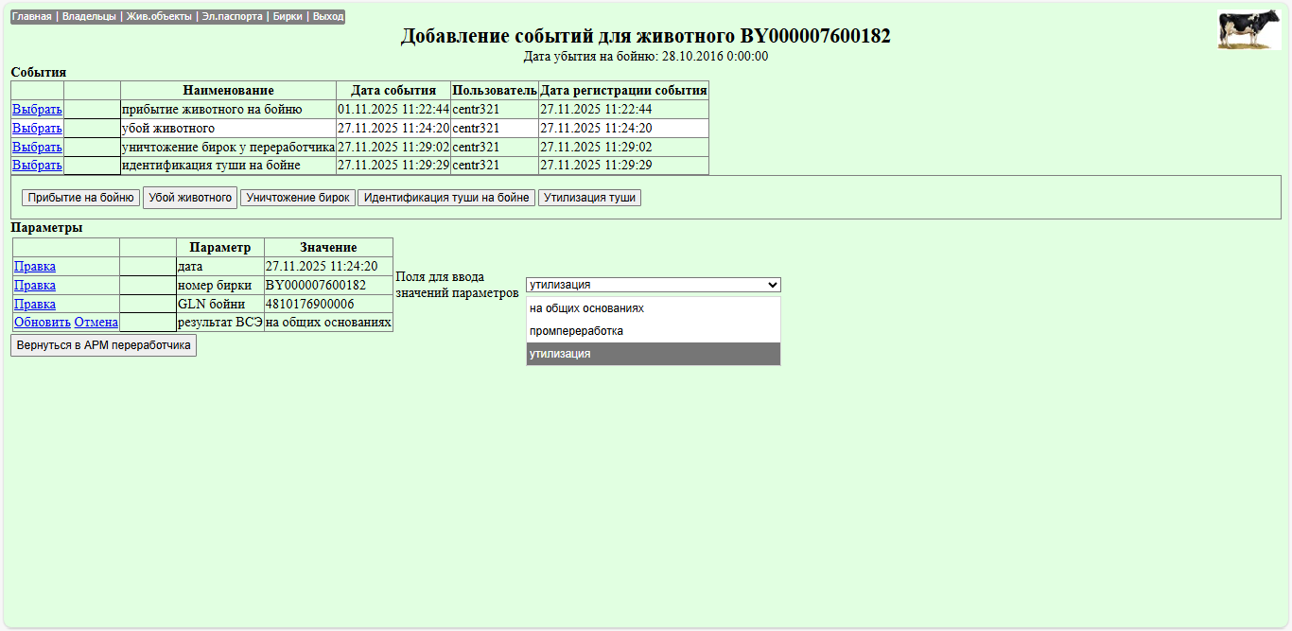
Рисунок 9 — Выбор результата ВСЭ из раскрывающегося списка

4.3. Событие «Уничтожение бирок»
1. Нажмите кнопку «Уничтожение бирок». В таблице «События» появится запись «уничтожение бирок у переработчика».
2. Проверьте параметры: дата; номер бирки; GLN бойни. При необходимости отредактируйте их через ссылку «Правка».
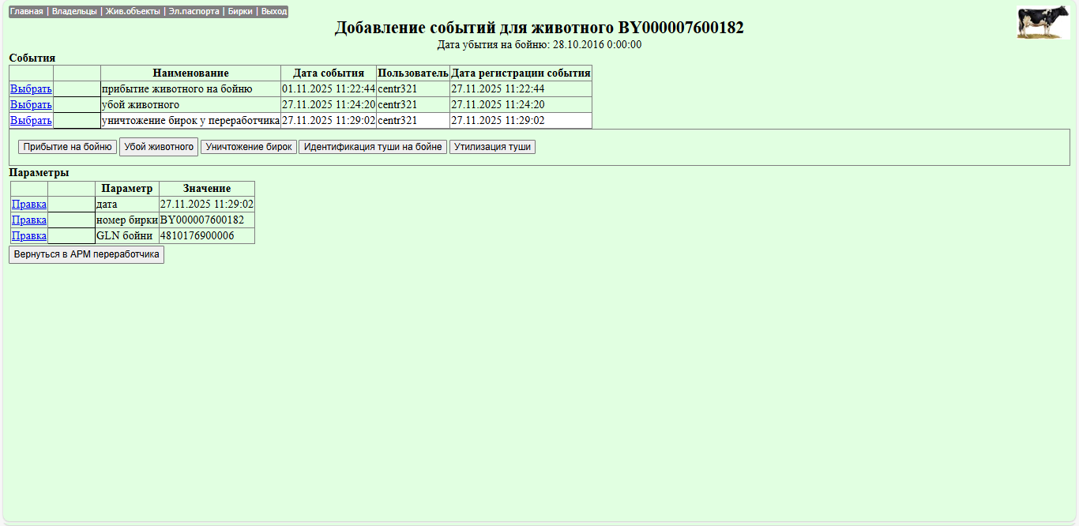
Рисунок 10 — Зарегистрированное событие «Уничтожение бирок у переработчика»

4.4. Событие «Идентификация туши на бойне»
1. Нажмите кнопку «Идентификация туши на бойне».
2. Проверьте параметры: дата; номер бирки; GLN бойни; идентификационный номер туши. При необходимости отредактируйте значения через ссылку «Правка».
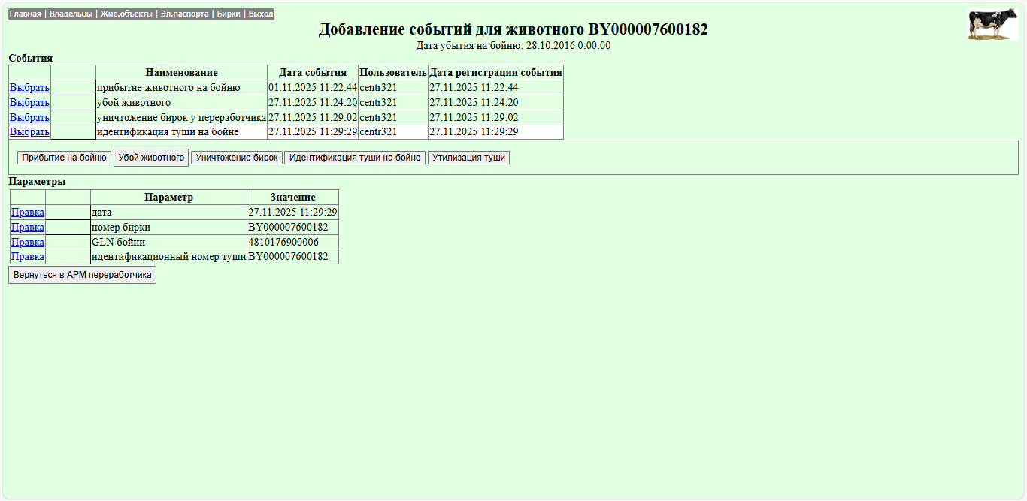
Рисунок 11 — Зарегистрированное событие «Идентификация туши на бойне»

4.5. Событие «Утилизация туши на бойне»
1. При необходимости утилизации туши нажмите кнопку «Утилизация туши».
2. Проверьте параметры: дата; номер бирки; GLN бойни; причина утилизации. При необходимости укажите причину через ссылку «Правка».
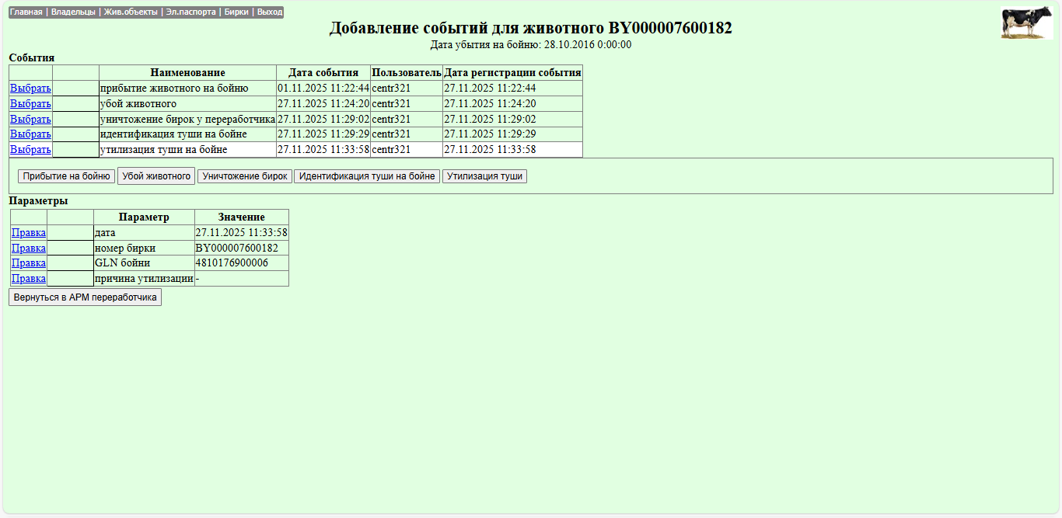
Рисунок 12 — Зарегистрированное событие «Утилизация туши на бойне»

5. Завершение работы
1. После регистрации всех необходимых событий по животному нажмите кнопку «Вернуться в АРМ переработчика».
2. При необходимости выберите в реестре следующее животное и повторите регистрацию событий (шаги раздела 4).
3. По окончании работы нажмите «Выход» в верхнем меню системы.

6. Справочная таблица событий и параметров
События регистрируются в порядке технологической цепочки: прибытие на бойню → убой животного → уничтожение бирок → идентификация туши → (при необходимости) утилизация туши.
Событие | Параметры события
Прибытие животного на бойню | дата; номер бирки; GLN бойни; статус принятия на убой
Убой животного | дата; номер бирки; GLN бойни; результат ВСЭ (на общих основаниях / промпереработка / утилизация)
Уничтожение бирок у переработчика | дата; номер бирки; GLN бойни
Идентификация туши на бойне | дата; номер бирки; GLN бойни; идентификационный номер туши
Утилизация туши на бойне | дата; номер бирки; GLN бойни; причина утилизации
Все события и изменения параметров фиксируются в системе с указанием пользователя и даты регистрации события.

